9528 la guillotine version 2ab
Cédric Villain se penche aujourd'hui sur un objet très, très français et d'ailleurs puisqu'il est graphiste, il l'illustre lui-même.
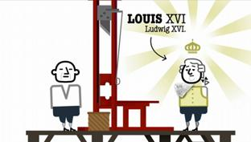
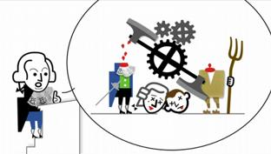
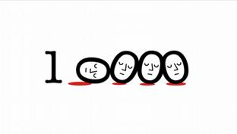
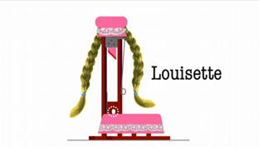
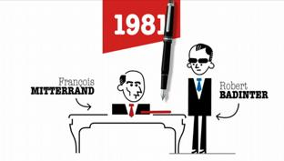
La peine de mort a certes été abolie en France en 1981, mais l’accessoire qui permettait au bourreau de faire son travail est resté très présent dans l'imaginaire collectif français. Ce gros meuble un peu dangereux a un nom bien connu de par le monde : la guillotine. Comme beaucoup le savent, la guillotine est née à la Révolution française en 1789. C’est la date à laquelle le docteur Joseph Ignace Guillotin propose à l’Assemblée que le principe révolutionnaire d’égalité s’applique aussi à la peine capitale. Car avant la Révolution, la peine de mort prenait en France des formes très variées en fonction des régions, des délits et surtout du rang social de l’accusé. Les nobles avaient la tête coupée, les roturiers et paysans étaient soit roués vifs, soit pendus, soit brûlés, quand ils ne subissaient pas divers autres supplices.
L’idée de Guillotin était de concevoir une machine à couper les cous, indifférente au fait qu’ils portent des têtes nobles ou roturières. Pour concevoir cette machine, l'Assemblée s'adresse aux personnes les plus compétentes pour ce qui est de savoir découper un bonhomme en morceaux, à savoir l'Académie royale de chirurgie située à Paris de l'autre coté de la Seine. C’est le docteur Antoine Louis, éminent chirurgien et secrétaire de l'Académie, qui se charge de mettre au point l'appareil. Il s‘inspire pour cela des coupes têtes utilisés un peu partout en Europe et conçoit un dispositif doté d'une lame qui tomberait d'une bonne hauteur sur le cou du condamné. C’est à un artisan allemand, Tobias Schmidt, facteur de clavecin installé à Paris non loin de l'Académie, qu'il confie la réalisation de la machine. La conjonction des génies français et allemands fait merveille. Tobias Schmidt lui donne donc sa forme définitive : deux poteaux de chêne de 4m50 rassemblés par une traverse, une lame en biseau à 45° lestée d’un poids de 30kg, une planche amovible permettant de faire basculer le condamné pour qu'il passe le cou dans un étrier mobile qui le maintient en place.
Le premier condamné à tester la machine est un voleur du nom de Jacques-Nicolas Pelletier, exécuté le 25 avril 1792 en place de grève à Paris. L’engin fait impression et il est rapidement adopté par la Révolution qui l'utilisera rapidement quelques milliers de fois. Parmi les guillotinés de cette époque, il y a même le plus célèbre d'entre tous : le Roi de France lui-même, Louis XVI, guillotiné à l'âge de 39 ans le 21 janvier 1793 à 10h22 du matin. En ôtant la vie au représentant direct de Dieu sur la terre de France, la guillotine est l'outil qui va durablement instaurer l’idée de la République dans l'esprit des Français. Et à partir de là chaque département de la République française se devra d'avoir sa propre guillotine. C’est même à ce titre que la ville allemande de Mayence, française pendant une partie du règne de Napoléon I, reçoit la sienne. Le célèbre bandit allemand Schinderhannes eut l’occasion d’en tester l’efficacité en 1803. Mais bizarrement, cette preuve évidente de l’ingéniosité française s’exporta assez peu, les anglo-saxons continuant de lui préférer la banale corde. Il n’y a guère que la Suède à l’avoir adoptée en 1910, et encore, pour un seul condamné, le procédé ayant été jugé suffisamment abominable pour que les Suédois abolissent la peine de mort après une seule utilisation. Quel gâchis. Non, les seuls à avoir compris le coté pratique de l’engin sont nos amis allemands qui l’ont adopté en la rebaptisant "Fallbeil" - hache tombante - ou "Köpfmaschine" - machine à couper les têtes.
Au 19e siècle, elle est utilisée un peu partout sur le territoire allemand, adaptée dans un modèle en métal un peu plus court mais avec une lame plus lourde. Pendant le régime Nazi, l’engin fonctionne sans répit dans la prison de Plötzensee à Berlin passant d’à peine une dizaine d’exécutions par an avant 1939 au terrible record de 1180 guillotinés pour la seule année 1943. Le bourreau de cette prison, Johann Reichhart, est resté célèbre pour son record d'exécutions : 3165 dans toute sa carrière dont 2948 à la guillotine, procédé qu'il préférait entre tous. La République fédérale d’Allemagne abolit l’exécution capitale en 1949 et la République démocratique en 1968, mais la France utilisera sa belle invention jusqu’en 1977, date de la dernière exécution, celle d’un criminel du nom de Hamida Djandoubi guillotiné à Marseille. Au total plus de 10 000 condamnés auront été raccourcis par la guillotine en deux siècles de bons et loyaux services.
Finissons en précisant que contrairement à ce que beaucoup pensent, le docteur Guillotin ne fut pas guillotiné. Il est mort en 1814, désolé de voir son nom passer à la postérité grâce au mortel engin. On lui avait pourtant donné des surnoms plus évocateurs : par exemple "la Louisette", ou alors "le rasoir national", ou encore "la veuve", ou "la raccourcisseuse patriotique", ou alors "le bois de justice" ou même… "le moulin à silence".

